**Toiminnallinen määrittely**

**LAN-projekti**

**22.2.2018**

**Laatija Joni Knuuttila**

Versiohistoria

|  |  |  |  |
| --- | --- | --- | --- |
| Versio | Päivämäärä | Muutosperuste | Tekijä |
| 1.0 | 22.2.2018 | Dokumentin aloitus | Joni Knuuttila |
| 1.1 | 9.3 | Lisätty käyttötapauskaavio ja tyyliopas | Joni Knuuttila |

Jakelu

|  |  |  |
| --- | --- | --- |
| Tekijä | Tulostettu | Jakelu |
|  |  |  |

Sisällys

Johdanto 5

Taustaa 5

Dokumentin tarkoitus ja kattavuus 5

Tuotteen yleiskuvaus 5

Toteutusympäristö 5

Käsitteet 5

Käyttäjät 5

Turnaus 5

Peli 6

Ilmoittautuminen 6

Tiedot ja tietokannat 7

ER-Kaavio 7

Tietokantakaavio 8

Näyttökartat 9

Yhdyshenkilö 9

Turnausjärjestäjä 9

Pääkäyttäjä 10

Toiminnot ja käyttötapaukset 10

Lisää ilmoittautumisen 10

Lukee ilmoittautumisia 11

Kirjautuu 11

Selaa ilmoittautumisia, yhteystiedot peleittäin 12

Muokkaa ilmoittautumista 12

Poista ilmoittautumisia 13

Lisää turnaus 14

Muokkaa turnausta 15

Poista turnaus 15

Ulkoiset liittymät 16

Laitteisto liittymät 16

Ohjelmistoliittymät 16

Tietoliikenne liittymät 16

Hylätyt ratkaisuvaihtoehdot 16

Jatkokehitysajatuksia 16

Vielä avoimet asiat 16

Liite 1 Käyttötapauskaavio 16

Liite 2 Tyyliopas 16

# Johdanto

## Taustaa

Lanien järjestäjät pyysivät tarjousta ilmoittautumisjärjestyksestä heidän lanitapahtumaan turnauksia varten.

## Dokumentin tarkoitus ja kattavuus

Tämä dokumentti on laadittu kuvaamaan ilmoittautumisjärjestelmän toimintoja. Tämä on tarkoitettu asiakkaalle järjestelmän toiminnoista päättämiseen ja oman yrityksen toteuttajille toteutuksen avuksi.

Määrittely kattaa pääosin järjestelmän toiminnallisuuden. Ulkoasu ja tyyliopas on kuvattu erikseen liitteenä olevassa dokumentissa.

## Tuotteen yleiskuvaus

Ilmoittautumisjärjestelmä mahdollistaa joukkueiden yhdyshenkilöille sähköisen ilmoittautuminen erilaisiin turnauksiin ilmoittautumisten seurannan. Järjestelmä lähettää ilmoittautumistiedot yhdyshenkilön sähköpostiin.

## Toteutusympäristö

Koulussa ja kotona pöytäkoneilla. Windows 10.

# Käsitteet

## Käyttäjät

Ilmoittautumisjärjestelmän käyttäjät:

Yhdyshenkilö

Edustaa ilmoittautuvaa joukkuetta, voi ilmoittaa monta joukkuetta kerrallaan.

Turnausjärjestäjä

Turnauksen järjestävän organisaation edustaja, joka ottaa vastaa ilmoittautumiset.

Pääkäyttäjä

Turnauksia järjestävä organisaation edustaja, joka asettaa turnausten perustiedot.

## Turnaus

Tilaisuus, johon joukkue ilmoittautuu. Se sisältää seuraavia alikäsitteitä:

Turnauksen nimi

Turnauksen nimi

Taustakuva

Sivuston taustalle sopiva kuvan URL

Banneri

Sivuston yläosan bannerin URL

## Peli

Peli määrittää pelin jota pelataan turnauksessa.

## Ilmoittautuminen

Toimenpide, jolla turnaukseen mukaan haluava lähettää tietonsa turnauksen järjestäjälle. Se sisältää seuraavat alikäsitteet:

Joukkueen nimi

Joukkueen virallinen nimi (voi olla esim. sponsoroivan yrityksen nimi tai kooste pelaajien nimistä). Joukkueen nimi erottaa samassa turnauksessa pelaavat saman seuran joukkueet toisistaan.

Lyhenne

Lyhenne joukkueen nimestä, käytetään otteluohjelmissa helpottamaan lukemista.

Yhdyshenkilö

Henkilö, joka ilmoittaa joukkueen, vastaanottaa sähköpostin ja johon voidaan ottaa yhteyttä esim. turnauksen perumisessa.

Yhteystiedot

Joukkueen yhdyshenkilön yhteystiedot, pakolliset: puhelin ja sähköposti, lisänä voi olla osoitetietoja.

Seura

Rekisteröity seura, jota joukkue edustaa, ei pakollinen.

Kotipaikka

Seuran tai joukkueen jäsenien kotipaikka.

Maa

Seuran tai joukkueen kotimaa

# Tiedot ja tietokannat

## ER-Kaavio

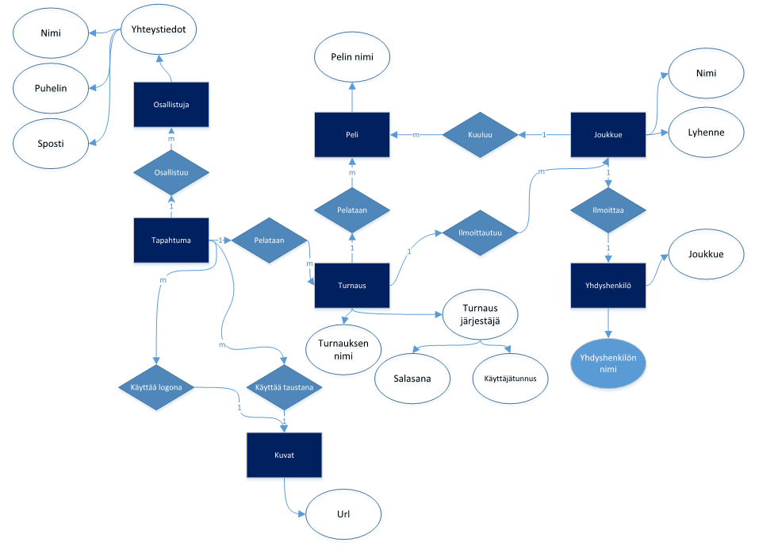

## Tietokantakaavio

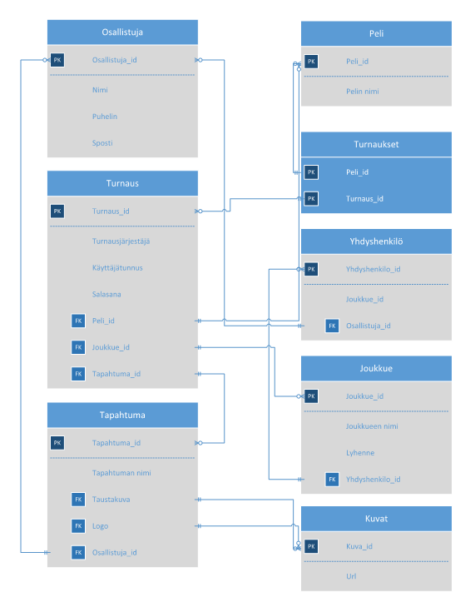

# Näyttökartat

## Yhdyshenkilö

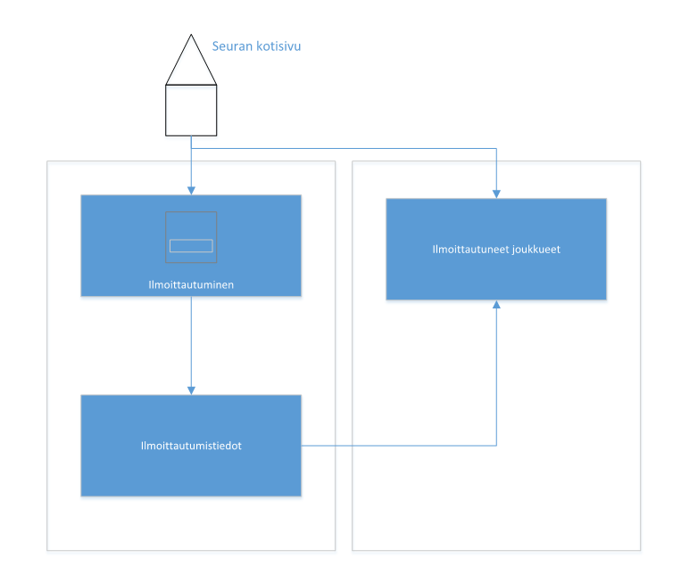

## Turnausjärjestäjä

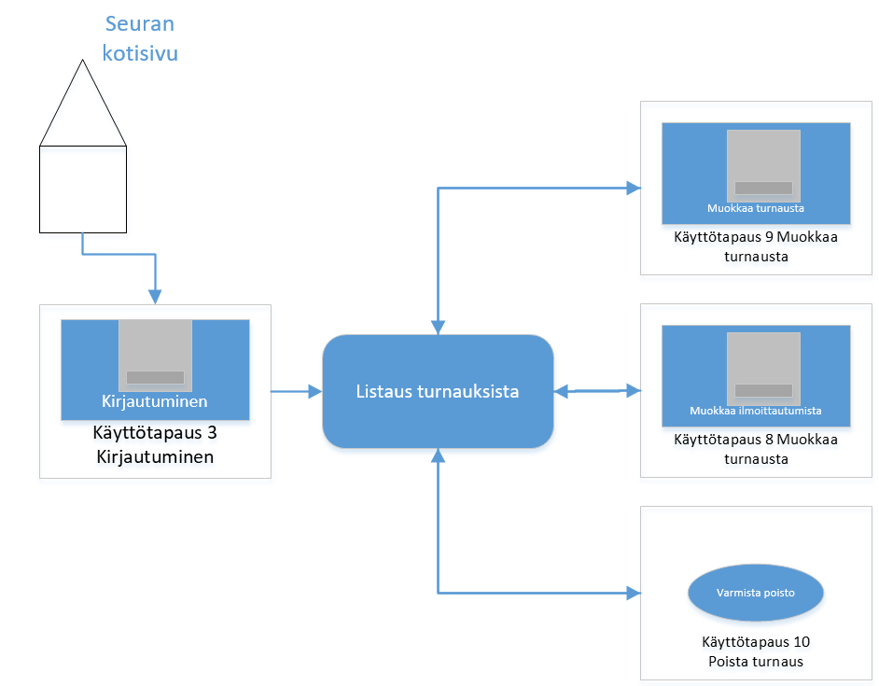

## Pääkäyttäjä



# Toiminnot ja käyttötapaukset

## Lisää ilmoittautumisen

Tunniste Ilmoittautuminen

Kuvaus Käyttäjä lisää ilmoittautumistiedot onnistuneesti järjestelmään

Alkuehto -

Normaali tapahtumien kulku

Käyttäjä kirjoittaa oman nimensä, puhelinnumeron, sähköpostin, seuran nimen, kotipaikan ja maan sekä ensimmäisen joukkueen nimen, lyhenteen ja valitsee pelin. Kaikki tiedot ovat pakollisia.

Painamalla ilmoittaudu- painiketta käyttäjä lähettää tiedot järjestelmään. Järjestelmä tallentaa tiedot kantaan ja palauttaa kuvaruudulle ilmoittautumistiedot. Näkymässä on linkki ilmoittautuneisiin ja paluu kotisivulle. Samalla järjestelmä lähettää sähköpostin käyttäjälle, postin viestinä on ilmoittautumistiedot.

Vaihtoehtoinen tapahtumien kulku

Jos jokin tieto puuttuu, ilmoittautuminen ei onnistu. Järjestelmä tulostaa lomakkeen uudestaan ja ilmoittaa puuttuvat tai virheellisesti täytetyt tiedot.

Loppuehto Käyttäjä on onnistuneesti ilmoittanut joukkueensa järjestelmään.

Erikoisvaatimukset -

Käyttäjät Yhdyshenkilöt

Versio 1.0

Näyttömalli

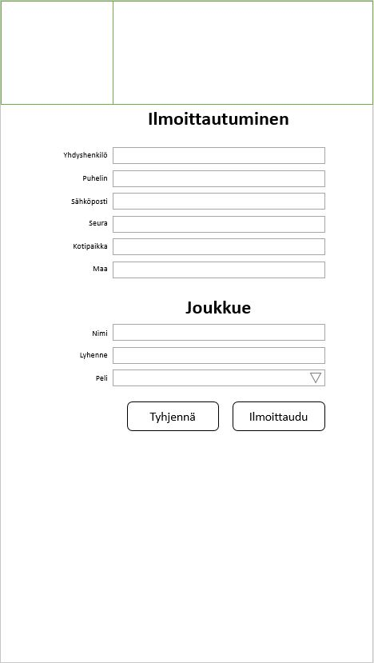

## Lukee ilmoittautumisia

Tunniste Ilmoittautuneet

Kuvaus Käyttäjä näkee ilmoittautuneet joukkueet peleittäin kuvaruudulle

Alkuehto -

Normaali tapahtumien kulku

Käyttäjä klikkaa seuran pääsivulla tai ilmoittautumistieto sivulla linkkiä ilmoittautuneet. Hän saa näkyviin kaikki ilmoittautuneet pelijärjestyksessä. Ilmoittautuneista näkyvät joukkuenimi, lyhenne, kotipaikka ja maa.

Vaihtoehtoinen tapahtumien kulku

-

Loppuehto Käyttäjä on onnistuneesti saanut näkyville ilmoittautuneet.

Erikoisvaatimukset -

Käyttäjät Yhdyshenkilöt

Versio 1.0

Näyttömalli

## 

## Kirjautuu

Tunniste Kirjautuminen

Kuvaus Käyttäjä kirjautuu onnistuneesti järjestelmään

Alkuehto Käyttäjän tiedot löytyvät tietokannasta.

Normaali tapahtumien kulku

Käyttäjä kirjoittaa oma käyttäjätunnuksen Käyttäjätunnus - tekstikenttään ja salasanan Salasana-tekstikenttään. Painamalla Kirjaudu -painiketta käyttäjä kirjautuu sisään järjestelmään

Vaihtoehtoinen tapahtumien kulku

Jos käyttäjätunnus tai salasana tai molemmat ovat vääriä, järjestelmään ei pääse kirjautumaan sisään. Ikkunat tyhjentyvät.

Loppuehto Käyttäjä on onnistuneesti kirjautunut sisään järjestelmään.

Erikoisvaatimukset Käyttäjätunnus on oikea ja salasana on oikea.

Käyttäjät Pääkäyttäjä ja turnausjärjestäjä.

Versio 1.0

Näyttömalli

## 

## Selaa ilmoittautumisia, yhteystiedot peleittäin

Tunniste Yhteystiedot

Kuvaus Käyttäjä näkee ilmoittautuneiden joukkueiden yhteystiedot peleittäin kuvaruudulla

Alkuehto Käyttäjä on kirjautunut turnausjärjestäjänä järjestelmään.

Normaali tapahtumien kulku

Käyttäjä on kirjautunut onnistuneesti järjestelmään. Hän saa näkyviin kaikki ilmoittautuneet pelijärjestyksessä. Ilmoittautuneista näkyvät joukkueniemi, lyhenne, yhdyshenkilön nimi, puhelin ja sähköposti.

Vaihtoehtoinen tapahtumien kulku

-

Loppuehto Käyttäjä on onnistuneesti saanut näkyville ilmoittautuneet.

Erikoisvaatimukset Käyttäjän tiedot ovat tietokannassa.

Käyttäjät Turnausjärjestäjä

Versio 1.0

Näyttömalli

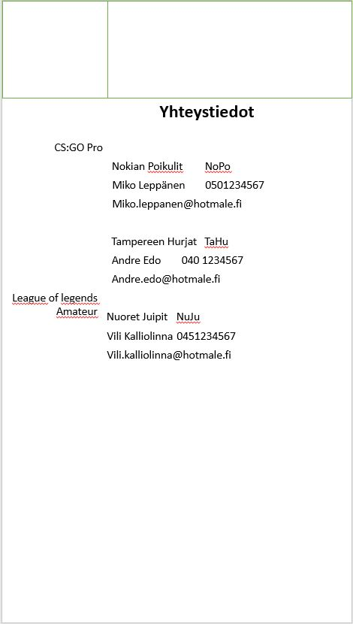

## Muokkaa ilmoittautumista

Tunniste Muokkaa ilmoittautumista

Kuvaus Käyttäjä muokkaa ilmoittautumistietoja onnistuneesti järjestelmään

Alkuehto Käyttäjä on kirjautunut turnausjärjestäjänä järjestelmään.

Normaali tapahtumien kulku

Kirjauduttuaan turnausjärjestäjä saa eteensä luettelon joukkueista pelijärjestyksessä. Luettelossa on joukkueen perässä linkit ”Muokkaa” ja ”Poista”. Kun käyttäjä klikkaa ”Muokkaa” –linkkiä, ruudulle avautuu muokkauslomake, jossa näkyvät tietokannassa olevat joukkueen ilmoittautumistiedot. Käyttäjä voi korjata tietoja. Painamalla Muokkaa -painiketta käyttäjä lähettää tiedot järjestelmään. Järjestelmä tallentaa tiedot kantaan ja palaa takaisin joukkuelistaan.

Vaihtoehtoinen tapahtumien kulku

Jos jokin tieto puuttuu, muokkaaminen ei onnistu. Järjestelmä tulostaa lomakkeen uudestaan ja ilmoittaa puuttuvat tai virheellisesti täytetyt tiedot. Käyttäjä voi myös peruuttaa muokkaamisen klikkaamalla ”Peruuta”

Loppuehto Käyttäjä on onnistuneesti muokannut joukkueen tietoja

Erikoisvaatimukset Käyttäjän tiedot ovat tietokannassa.

Käyttäjät Turnausvastaava

Versio 1.0

Näyttömalli

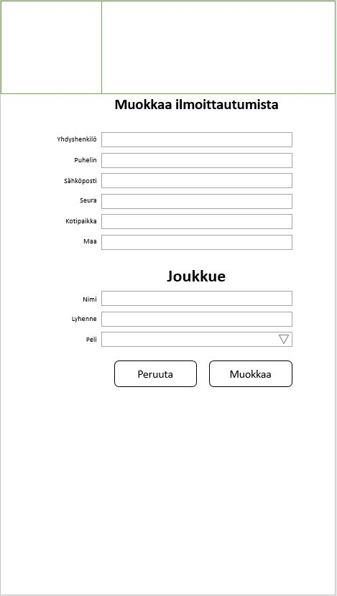

## Poista ilmoittautumisia

Tunniste Poista ilmoittautuminen

Kuvaus Käyttäjä poistaa ilmoittautumistiedon järjestelmästä onnistuneesti.

Alkuehto Käyttäjä on kirjautunut turnausjärjestäjänä järjestelmään.

Normaali tapahtumien kulku

Kirjauduttuaan turnausjärjestäjä saa eteensä luettelon joukkueista pelijärjestyksessä. Luettelossa on joukkueen perässä linkit ”Muokkaa” ja ”Poista”. Kun käyttäjä klikkaa ”Poista” -linkkiä, järjestelmä kysyy vahvistuksen poistosta ponnahdusikkunalla. Painamalla Poista -painiketta käyttäjä poistaa ilmoittautumistiedon järjestelmästä ja palaa takaisin joukkuelistaan.

Vaihtoehtoinen tapahtumien kulku

Käyttäjä peruuttaa poistamisen klikkaamalla ”Peruuta”

Loppuehto Käyttäjä on onnistuneesti poistanut joukkueen ilmoittautumistiedon

Erikoisvaatimukset Käyttäjän tiedot ovat tietokannassa.

Käyttäjät Turnausvastaava

Versio 1.0

Näyttömalli

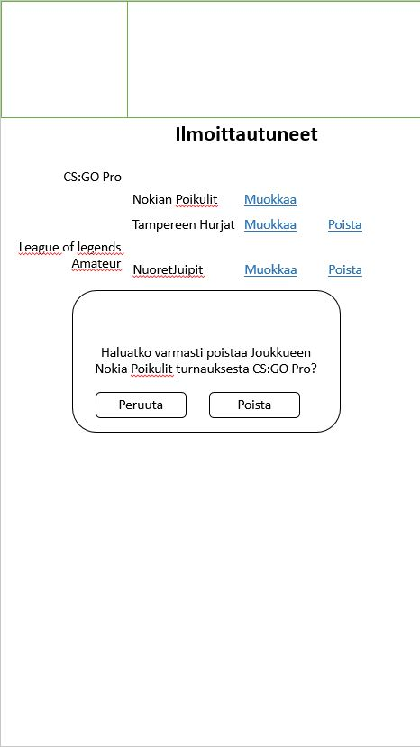

## Lisää turnaus

Tunniste Lisää turnaus

Kuvaus Käyttäjä lisää turnauksen tiedot onnistuneesti järjestelmään

Alkuehto Käyttäjä on kirjautunut pääkäyttäjänä järjestelmään.

Normaali tapahtumien kulku

Kirjauduttuaan pääkäyttäjä saa eteensä luettelon turnauksista aikajärjestyksessä.

Käyttäjä klikkaa listausnäkymästä Lisää turnaus –linkkiä. Kuvaruudulle avautuu Lisää turnaus –lomake. Käyttäjä kirjoittaa turnauksen nimen, käyttäjätunnuksen ja salasananlomakkeelle. Hän voi myös valita taustakuvan ja logon turnaukseen. Kaikki tiedot ovat pakollisia.

Painamalla Lisää -painiketta käyttäjä lähettää tiedot järjestelmään. Järjestelmä tallentaa tiedot kantaan ja palauttaa kuvaruutuun listanäkymän.

Vaihtoehtoinen tapahtumien kulku

Jos jokin tieto puuttuu, ilmoittautuminen ei onnistu. Järjestelmä tulostaa lomakkeen uudestaan ja ilmoittaa puuttuvat tai virheellisesti täytetyt tiedot.

Loppuehto Käyttäjä on onnistuneesti lisännyt turnauksen järjestelmään

Erikoisvaatimukset -

Käyttäjät Pääkäyttäjä

Versio 1.0

Näyttömalli

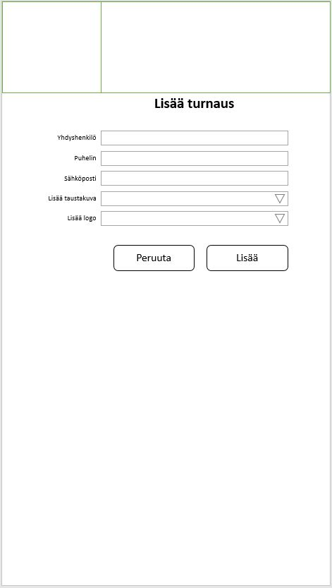

## Muokkaa turnausta

Tunniste Muokkaa turnausta

Kuvaus Käyttäjä muokkaa turnauksen tietoja onnistuneesti.

Alkuehto Käyttäjä on kirjautunut pääkäyttäjänä järjestelmään.

Normaali tapahtumien kulku

Kirjauduttuaan pääkäyttäjä saa eteensä luettelon turnauksista aikajärjestyksessä. Luettelossa on turnauksen perässä linkit ”Muokkaa” ja ”Poista”. Kun käyttäjä klikkaa ”Muokkaa” –linkkiä, ruudulle avautuu muokkauslomake, jossa näkyvät tietokannassa olevat turnauksen tiedot. Käyttäjä voi korjata tietoja. Painamalla Muokkaa -painiketta käyttäjä lähettää tiedot järjestelmään. Järjestelmä tallentaa tiedot kantaan ja palaa takaisin listanäkymään.

Vaihtoehtoinen tapahtumien kulku

Jos jokin tieto puuttuu, muokkaaminen ei onnistu. Järjestelmä tulostaa lomakkeen uudestaan ja ilmoittaa puuttuvat tai virheellisesti täytetyt tiedot

Loppuehto Käyttäjä on onnistuneesti muokannut turnausta.

Erikoisvaatimukset -

Käyttäjät Pääkäyttäjä

Versio 1.0

Näyttömalli

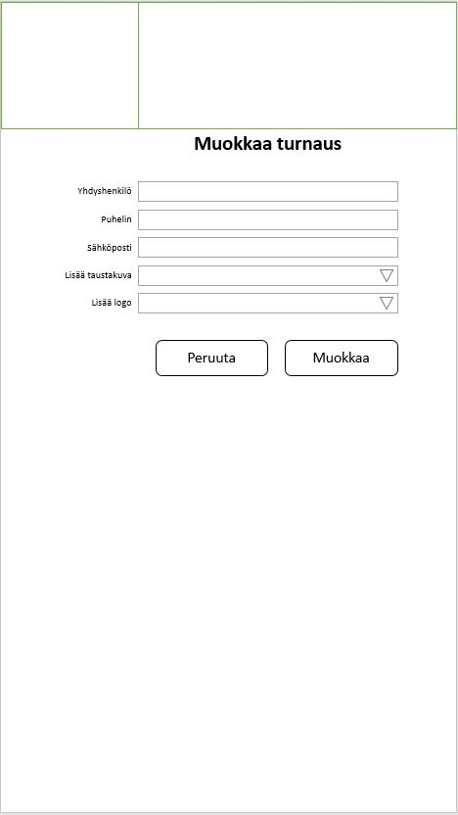

## Poista turnaus

Tunniste Poista turnaus

Kuvaus Käyttäjä poistaa turnauksen onnistuneesti.

Alkuehto Käyttäjä on kirjautunut pääkäyttäjänä järjestelmään.

Normaali tapahtumien kulku

Kirjauduttuaan pääkäyttäjä saa eteensä luettelon turnauksista aikajärjestyksessä. Luettelossa on turnauksen perässä linkit ”Muokkaa” ja ”Poista”. Kun käyttäjä klikkaa ”Poista” –linkkiä, ruudulle avautuu ponnahdusikkuna, joka kysyy vahvistusta poistamiseen.

Painamalla Poista -painiketta käyttäjä poistaa turnauksen järjestelmästä ja palaa takaisin turnauslistaan.

Vaihtoehtoinen tapahtumien kulku

Käyttäjä peruuttaa poistamisen klikkaamalla ”Peruuta”.

Loppuehto Käyttäjä on onnistuneesti poistanut turnauksen.

Erikoisvaatimukset -

Käyttäjät Pääkäyttäjä

Versio 1.0

Näyttömalli

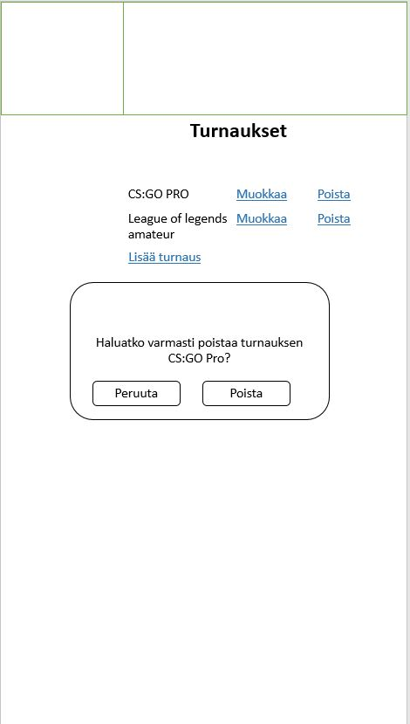

## Varaa paikka

Tunniste Varaa paikka

Kuvaus Käyttäjä varaa paikan onnistuneesti

Alkuehto -

Normaali tapahtumien kulku

Painetaan etusivulla ”varaa paikka” linkistä. Käyttäjä siirtyy ”varaa paikka” sivulle jossa valitsee paikan ja kirjoittaa yhteystiedot.

Vaihtoehtoinen tapahtumien kulku

Käyttäjä peruuttaa varaamisen klikkaamalla ”Peruuta”. Jos jokin tieto puuttuu, muokkaaminen ei onnistu. Järjestelmä tulostaa lomakkeen uudestaan ja ilmoittaa puuttuvat tai virheellisesti täytetyt tiedot.

Loppuehto Käyttäjä on onnistuneesti varannut paikan.

Erikoisvaatimukset -

Käyttäjät käyttäjä

Versio 1.0

Näyttömalli

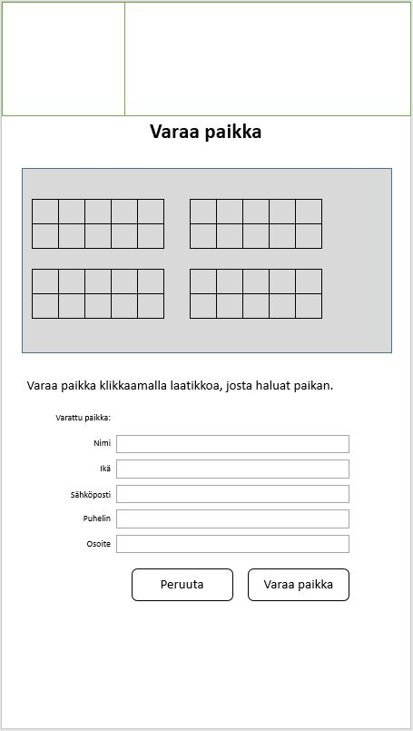

# Ulkoiset liittymät

## Laitteisto liittymät

Järjestelmä on käytettävissä tietokoneilla, tableteilla ja puhelimilla.

## Ohjelmistoliittymät

Järjestelmä ei liity muihin järjestelmiin.

## Tietoliikenne liittymät

-

# Hylätyt ratkaisuvaihtoehdot

-

# Jatkokehitysajatuksia

-

# Vielä avoimet asiat

-

# Liite 1 Käyttötapauskaavio

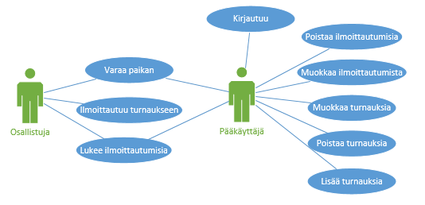

# Liite 2 Tyyliopas

Typografia

Valikon tekstin fontti ja koko: Akashi 18px

Otsikon fontti ja koko: Akashi 32px

Pienempien otsikoiden fontti ja koko: Akashi 28px

Lomakkeen tekstit Arial 12px

Painikkeiden fontti ja koko: Arial 18px

Sisältölaatikot

Taustaväri valkoinen = #FFFFFF

Painikkeet

Painikkeiden korkeus on 20px, ja pituus 40px ja reunaviiva on 1px musta #000000 ja taustaväri on valkoinen = #FFFFFF

Valikko

Valikon tausta on musta = #000000